添付書類
令和８年６月４日

発 注 予 定 一 覧
京都市青少年科学センター
事業担当 担当：上手
TEL ０７５－６４２－１６０１
No | 品名 | 規格、コード | ﾒｰｶｰ、ｶﾀﾛｸﾞ、ｺｰﾄﾞ | 数量 | 同等品
１ | 強力マグネット（２５個入り） | 1.8㎝×0.5㎝ | ダイソー | 40 | 否
FAX ０７５－６４２－１６０５
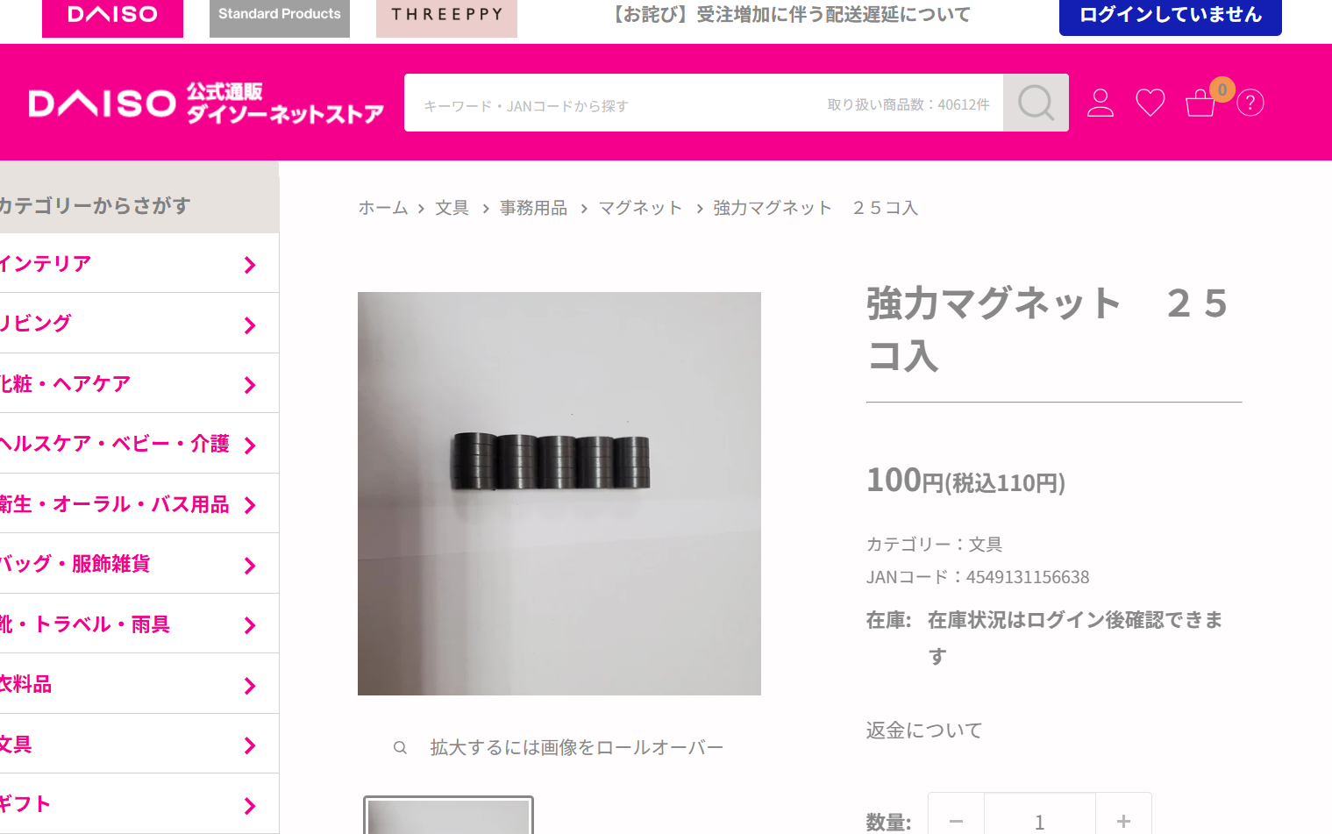

１．納品場所
京都市青少年科学センター （１F 事務室）
所在地： 京都市伏見区深草池ノ内町１３
２．納期
令和8年７月１０日（金）まで
（事前に納品日のご連絡をお願いいたします。）

《留意事項》
・見積書の送付は、郵送・FAX・持参でお願いいたします。
郵送 … 期限 ６月 １１日（木）必着でお願いいたします。
FAX … 御担当者様のお名前をフルネームで御記入いただき、日付はＦＡＸ送信日を御記入ください。
持参 … 午後５時までにお持ちください。

・見積書の宛先は 「京都市長」 としてください。
・見積書について、原本を提出される場合は、御登録されている会社印と代表者印の押印をお願いいたします。
・御契約させて頂く業者様のみ電話にて御連絡させて頂きます。ご了承ください。

